# TRƯỜNG ĐẠI HỌC BÁCH KHOA TP. HỒ CHÍ MINH

**KHOA ĐIỆN – ĐIỆN TỬ**

**BỘ MÔN ĐIỀU KHIỂN TỰ ĐỘNG**

**TRẦN NGỌC TÌNH**

**NGUYỄN VĂN TUẤN**

**LUẬN VĂN TỐT NGHIỆP**

**GIÁM SÁT TỦ ĐIỆN TỪ XA**

**KỸ SƯ NGÀNH KỸ THUẬT ĐIỀU KHIỂN & TỰ ĐỘNG HÓA**

**TP. HỒ CHÍ MINH, 2021**

# TRƯỜNG ĐẠI HỌC BÁCH KHOA TP. HỒ CHÍ MINH

**KHOA ĐIỆN – ĐIỆN TỬ**

**BỘ MÔN ĐIỀU KHIỂN TỰ ĐỘNG**

# TRẦN NGỌC TÌNH – <MÃ SINH VIÊN>

# NGUYỄN VĂN TUẤN – <MÃ SINH VIÊN>

**LUẬN VĂN TỐT NGHIỆP**

# GIÁM SÁT TỦ ĐIỆN TỪ XA

<(**TÊN LUẬN VĂN BẰNG TIẾNG ANH)**>

**KỸ SƯ NGÀNH KỸ THUẬT ĐIỀU KHIỂN & TỰ ĐỘNG HÓA**

**GIẢNG VIÊN HƯỚNG DẪN**

**NGUYỄN TRỌNG TÀI**

**TP. HỒ CHÍ MINH, 2021**

|  |  |
| --- | --- |
| TRƯỜNG ĐẠI HỌC BÁCH KHOA TP. HỒ CHÍ MINH  **KHOA ĐIỆN – ĐIỆN TỬ**  **BỘ MÔN: ĐIỀU KHIỂN TỰ ĐỘNG** | CỘNG HÒA XÃ HỘI CHỦ NGHĨA VIỆT NAM  Độc lập - Tự do - Hạnh phúc |
|  | *TP. HCM, ngày….tháng…..năm……..* |

# NHẬN XÉT LUẬN VĂN TỐT NGHIỆP

**CỦA CÁN BỘ HƯỚNG DẪN**

|  |  |  |
| --- | --- | --- |
| **Tên luận văn:** | | |
| **<TÊN LUẬN VĂN BẰNG TIẾNG VIỆT / TÊN LUẬN VĂN BẰNG TIẾNG ANH>** | | |
| **Nhóm Sinh viên thực hiện:** | | **Cán bộ hướng dẫn:** |
| Trần Ngọc Tình | <MSSV> | <Họ tên> |
| Nguyễn Văn Tuấn | <MSSV> | <Họ tên> |
| **Đánh giá Luận văn**   1. Về cuốn báo cáo:   Số trang Số chương  Số bảng số liệu Số hình vẽ  Số tài liệu tham khảo Sản phẩm  Một số nhận xét về hình thức cuốn báo cáo:   1. Về nội dung luận văn: 2. Về tính ứng dụng: 3. Về thái độ làm việc của sinh viên:   **Đánh giá chung:** Luận văn đạt/không đạt yêu cầu của một luận văn tốt nghiệp kỹ sư, xếp loại Giỏi/ Khá/ Trung bình  **Điểm từng sinh viên:**  **Trần Ngọc Tình:………../10**  **Nguyễn Văn Tuấn:………../10** | | |

|  |  |
| --- | --- |
|  | Cán bộ hướng dẫn (Ký tên và ghi rõ họ tên) |

|  |  |
| --- | --- |
| TRƯỜNG ĐẠI HỌC BÁCH KHOA TP. HỒ CHÍ MINH  **KHOA ĐIỆN – ĐIỆN TỬ**  **BỘ MÔN: ĐIỀU KHIỂN TỰ ĐỘNG** | CỘNG HÒA XÃ HỘI CHỦ NGHĨA VIỆT NAM  Độc lập - Tự do - Hạnh phúc |
|  | *TP. HCM, ngày….tháng…..năm……..* |

# NHẬN XÉT LUẬN VĂN TỐT NGHIỆP

**CỦA CÁN BỘ PHẢN BIỆN**

|  |  |  |
| --- | --- | --- |
| **Tên luận văn:** | | |
| **<TÊN LUẬN VĂN BẰNG TIẾNG VIỆT / TÊN LUẬN VĂN BẰNG TIẾNG ANH>** | | |
| **Nhóm Sinh viên thực hiện:** | | **Cán bộ phản biện:** |
| Trần Ngọc Tình | <MSSV> | <Họ tên> |
| Nguyễn Văn Tuấn | <MSSV> | <Họ tên> |
| **Đánh giá Luận văn**   1. Về cuốn báo cáo:   Số trang Số chương  Số bảng số liệu Số hình vẽ  Số tài liệu tham khảo Sản phẩm  Một số nhận xét về hình thức cuốn báo cáo:   1. Về nội dung luận văn: 2. Về tính ứng dụng: 3. Về thái độ làm việc của sinh viên:   **Đánh giá chung:** Luận văn đạt/không đạt yêu cầu của một luận văn tốt nghiệp kỹ sư, xếp loại Giỏi/ Khá/ Trung bình  **Điểm từng sinh viên:**  **Trần Ngọc Tình :………../10**  **Nguyễn Văn Tuấn :………../10** | | |

|  |  |
| --- | --- |
|  | Người nhận xét (Ký tên và ghi rõ họ tên) |

|  |  |  |  |  |  |
| --- | --- | --- | --- | --- | --- |
| |  |  | | --- | --- | | TRƯỜNG ĐẠI HỌC BÁCH KHOA TP. HỒ CHÍ MINH  **KHOA ĐIỆN – ĐIỆN TỬ**  **BỘ MÔN: ĐIỀU KHIỂN TỰ ĐỘNG** | CỘNG HÒA XÃ HỘI CHỦ NGHĨA VIỆT NAM  Độc lập - Tự do - Hạnh phúc | |  | *TP. HCM, ngày….tháng…..năm……..* | |  |

# ĐỀ CƯƠNG CHI TIẾT

|  |  |
| --- | --- |
| **TÊN LUẬN VĂN: ĐIỀU KHIỂN VÀ GIÁM SÁT TỦ ĐIỆN TỪ XA** | |
| **Cán bộ hướng dẫn: Nguyễn Trọng Tài** | |
| **Thời gian thực hiện:** Từ ngày………………..đến ngày…………… | |
| **Sinh viên thực hiện:**  **<Họ tên sinh viên 1 – MSSV>**  **<Họ tên sinh viên 2 – MSSV>** | |
| **Nội dung đề tài:** | |
| **Kế hoạch thực hiện:** | |
| **Xác nhận của Cán bộ hướng dẫn**  (Ký tên và ghi rõ họ tên) | TP. HCM, ngày….tháng …..năm…..  **Sinh viên**  (Ký tên và ghi rõ họ tên) |

DANH SÁCH HỘI ĐỒNG BẢO VỆ LUẬN VĂN

Hội đồng chấm luận văn tốt nghiệp, thành lập theo Quyết định số …………………… ngày ………………….. của Hiệu trưởng Trường Đại học Bách khoa TP.HCM.

* 1. …………………………………………. – Chủ tịch.
  2. …………………………………………. – Thư ký.
  3. …………………………………………. – Ủy viên.
  4. …………………………………………. – Ủy viên.
  5. …………………………………………. – Ủy viên.

MỤC LỤC

Chương 1. TÊN CHƯƠNG 1 3

1.1. Chủ đề cấp độ 2 3

1.1.1. Chủ đề cấp độ 3 3

1.1.2. Chủ đề cấp độ 3 3

1.1.2.1. Chủ đề cấp độ 4 3

Chương 2. TÊN CHƯƠNG 2 4

2.1. Chủ đề cấp độ 2 4

2.1.1. Chủ đề cấp độ 3 4

2.1.1.1. Chủ đề cấp độ 4 4

2.2. Chủ đề cấp độ 2 4

2.2.1. Chủ đề cấp độ 3 4

Chương 3. TÊN CHƯƠNG 3 5

3.1. Chủ đề cấp độ 2 5

3.1.1. Chủ đề cấp độ 3 5

3.1.1.1. Chủ đề cấp độ 4 5

3.2. Chủ đề cấp độ 2 5

DANH MỤC HÌNH VẼ

Hình 1.1: Tên hình 1 3

DANH MỤC BẢNG

Bảng 1.1: Tên bảng 1 3

Bảng 2.1: Tên bảng 1 4

DANH MỤC TỪ VIẾT TẮT

TÓM TẮT LUẬN VĂN BẰNG TIẾNG VIỆT

ABSTRACT

MỞ ĐẦU

# GIỚI THIỆU LUẬN VĂN

## Lý do chọn đề tài

Nội dung …………………

Nội dung………………….

## Đối tượng và phạm vi đề tài

Hình 1.1: Tên hình 1

Bảng 1.1: Tên bảng 1

# TỔNG QUAN, PHÂN TÍCH VÀ TỔNG HỢP

## Mô hình, cách thức hoạt động của hệ thống

## Mục tiêu của hệ thống

# LÝ THUYẾT XÂY DỰNG HỆ THỐNG

## Các giao thức truyền thông cơ bản

Nội dung …………………

Nội dung………………….

## Lý thuyết lập trình hệ thống nhúng

## Giao thức MQTT

## Lý thuyết xây dựng web server

# THIẾT KẾ MẠCH TRUYỀN NHẬN GSM/GPRS

## Giới thiệu module Quectel M66

M66 là một module quad-band GSM/GPRS hoạt động trên dải tần số GSM850MHz, EGSM900MHz, DCS1800MHz và PCS1900MHz. M66 cung cấp tính năng GPRS multi-slot lớp 12, hỗ trợ mã hóa CS-1, CS-2, CS-3 và CS-4. Ngoài ra module còn được tích hợp những giao thức Internet như TCP/UDP, FTP, PPP cùng với bộ lệnh AT được phát triển để hỗ trợ người sử dụng dùng những giao thức ấy một cách dễ dàng. Trong vài năm gần đây, các nhà phát triển của hãng Quectel đã tích hợp được giao thức MQTT vào module này.

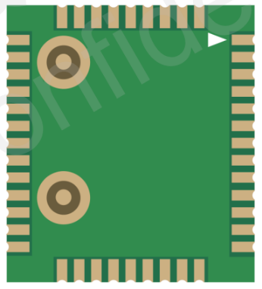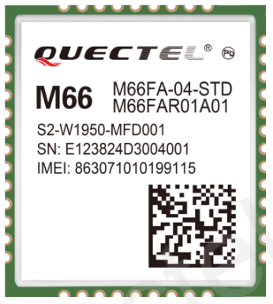

Với kích thước nhỏ gọn 15.8mm × 17.7mm × 2.3mm và thiết kế dạng module SMD với đóng gói kiểu LCC cùng với kỹ thuật tiết kiệm năng lượng ở mức dòng tiêu thụ 1.3mA khi DRX bằng 5 trong chế độ SLEEP, M66 đáp ứng hầu hết các yêu cầu trong những ứng dụng M2M.

### Thông số kỹ thuật

* Điện áp nguồn cấp: 3.3V – 4.6V
* Hỗ trợ tự động bắt tần số trong dải tần số hoạt động: GSM850, EGSM900, DCS1800, PCS1900
* Giao tiếp bằng truyền thông UART theo tập lệnh AT, hỗ trợ autobauding
* Hỗ trợ giao thức TCP/UDP, HTTP, MQTT…
* Hỗ trợ Sim 1.8V và 3.0V

### Sơ đồ chân

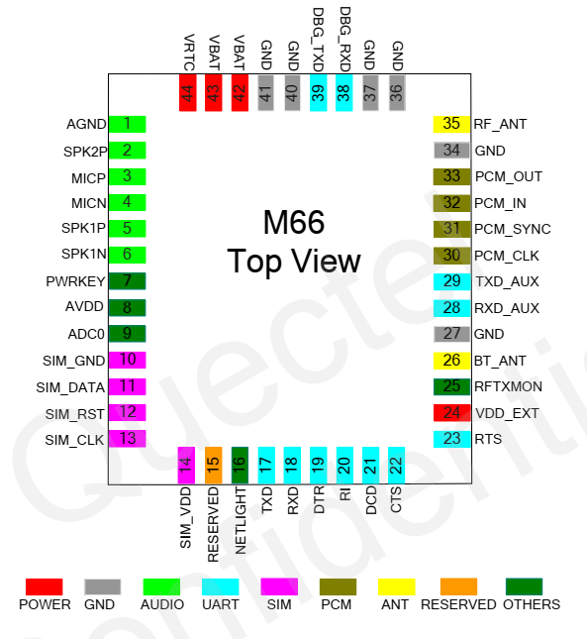

### Tập lệnh AT hỗ trợ giao thức MQTT

AT là từ viết tắt của “Attention” nghĩa là “Chú ý”. Lệnh AT được dùng lần đầu tiên trong các modem tạo bởi Dennis C. Hayes nên nó còn được gọi là lệnh Hayes. Hiện nay, lệnh AT được phát triển và sử dụng nhiều trong các thiết bị GSM/GPRS.

Các lệnh AT của module Quectel M66 có thể chia thành các tập lệnh với chức năng riêng biệt: Tập lệnh gọi, tập lệnh SMS, tập lệnh SIM, tập lệnh GPRS, tập lệnh TCP/IP, tập lệnh MQTT,…

Tập lệnh MQTT được xây dựng để hỗ trợ giao tiếp của module với Internet theo giao thức MQTT, tương tác dữ liệu được mô tả như sau:

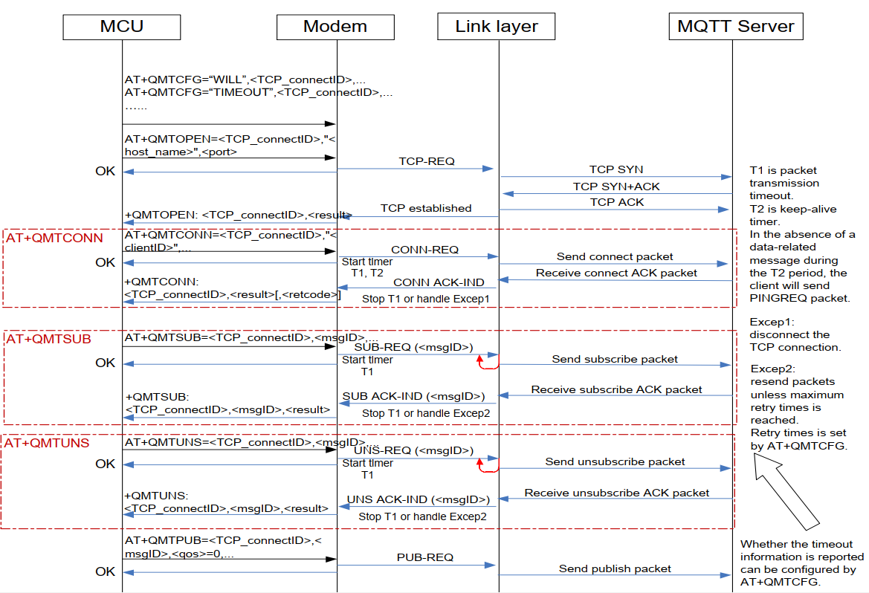

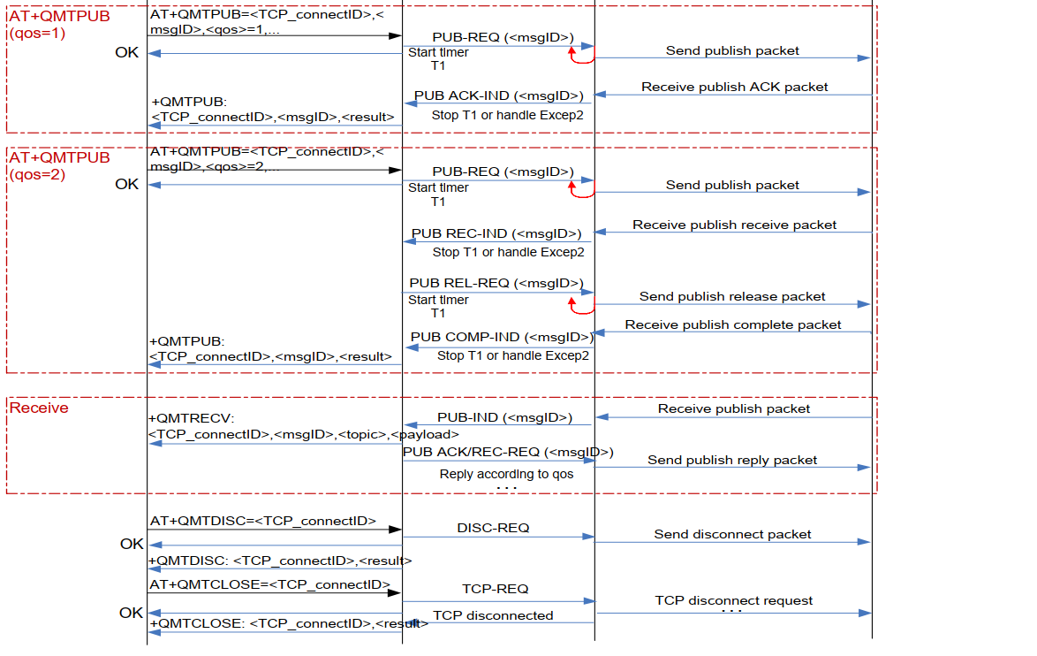

Bộ tập lệnh để đồng bộ dữ liệu lên server như sau:

* AT+QMTCFG
* AT+QMTOPEN
* AT+QMTCONN
* AT+QMTSUB
* AT+QMTPUB

### Ví dụ đồng bộ data lên server, không có lớp bảo vệ

Để thử nghiệm module, trước tiên ta cần đồng bộ dữ liệu lên server bất kỳ. Dưới đây là ví dụ đồng bộ dữ liệu lên server của hãng Alibaba.

//Configure Ali device information for Ali Cloud.  
**AT+QMTCFG="ALIAUTH",0,"oyjtmPl5a5j","MQTT_TEST","wN9Y6pZSIIy7Exa5qVzcmigEGO4kAaz  
Z"  
OK  
AT+QMTOPEN=?  
+QMTOPEN: (0-5), "<host_name>",<port>  
OK**//Open a network for MQTT client.  
**AT+QMTOPEN=0,"iot-as-mqtt.cn-shanghai.aliyuncs.com",1883  
OK**

**+QMTOPEN: 0,0** //Opened the MQTT client network successfully.

**AT+QMTOPEN?**

**+QMTOPEN: 0,"iot-as-mqtt.cn-shanghai.aliyuncs.com",1883  
OK  
AT+QMTCONN=?  
+QMTCONN: (0-5), "<clientID>" [,"<username>"[,"<password>"]]  
OK**//Connect a client to MQTT server.  
//If Ali Cloud is connected, customers can use **AT+QMTCFG="ALIAUTH"** command to configure the  
device information in advance. Then **"<username>"** and **"<password>"** can be omitted here.  
**AT+QMTCONN=0,"clientExample"  
OK  
+QMTCONN: 0,0,0** //Connected the client to MQTT server successfully.

**AT+QMTSUB=?  
+QMTSUB: (0-5),<msgID>,"<topic>",<qos>[,"<topic>",<qos>...]  
OK**//Subscribe to topics.  
**AT+QMTSUB=0,1,"topic/example",2  
OK**

**+QMTSUB: 0,1,0,2  
AT+QMTSUB=0,1,"topic/pub",0  
OK  
+QMTSUB: 0,1,0,0**//If a client subscribes to a topic and other devices publish the same topic to the server, the module will  
report the following information.  
**+QMTRECV: 0,0,topic/example,This is the payload related to topic**//Unsubscribe from topics.  
**AT+QMTUNS=0,2,"topic/example"  
OK  
+QMTUNS: 0,2,0  
AT+QMTPUB=?  
+QMTPUB: (0-5),<msgID>,<qos>,<retain>,"<topic>","<msg>"  
OK**//Publish messages.  
**AT+QMTPUB=0,0,0,0,"topic/pub"**

**>This is test data, hello MQTT.**

//After receiving **>**, input data **This is test data, hello MQTT.** and  
send it. The maximum length of the data is 1548 bytes and the data

beyond 1548 bytes will be omitted. After inputting data, tap **Ctrl+Z**to send.  
**OK  
+QMTPUB: 0,0,0**//If a client subscribes to a topic named "topic/pub" and other devices publish the same topic to the server,  
the module will report the following information.  
**+QMTRECV: 0,0,topic/pub,This is test data, hello MQTT.**//Disconnect a client from MQTT server.

**AT+QMTDISC=0  
OK  
+QMTDISC: 0,0** //Connection closed successfully.

### Ví dụ đồng bộ data lên server, có lớp bảo vệ

//Configure MQTT session into SSL mode.  
**AT+QMTCFG="SSL",0,1,2  
OK**//If SSL authentication mode is "server and client authentication", store server root CA certificate to RAM.  
**AT+QSECWRITE="RAM:cacert.pem",1758,100  
CONNECT  
<Input the cacert.pem data, the size is 1758 bytes>  
+QSECWRITE: 1758,384a  
OK**//If SSL authentication mode is "server and client authentication", store CC certificate to RAM.  
**AT+QSECWRITE="RAM:client.pem",1220,100  
CONNECT  
<Input the client.pem data, the size is 1220 bytes>  
+QSECWRITE: 1220,2d53  
OK**//If SSL authentication mode is "server and client authentication", store CK certificate to RAM.  
**AT+QSECWRITE="RAM:user_key.pem",1679,100  
CONNECT  
<Input the user_key.pem data, the size is 1679 bytes>  
+QSECWRITE: 1679,335f  
OK**//Configure server root CA certificate.  
**AT+QSSLCFG="cacert",2,"RAM:cacert.pem"  
OK**//Configure CC certificate.  
**AT+QSSLCFG="clientcert",2,"RAM:client.pem"  
OK**

//Configure CK certificate.  
**AT+QSSLCFG="clientkey",2,"RAM:user_key.pem"  
OK**//Configure SSL parameters.

**AT+QSSLCFG="seclevel",2,2** //SSL authentication mode: server and client authentication

**OK**

**AT+QSSLCFG="sslversion",2,4** //SSL authentication version

**OK**

**AT+QSSLCFG="ciphersuite",2,"0xFFFF"** //Cipher suite  
**OK**

//Start MQTT SSL connection.  
**AT+QMTOPEN=0,"a1zgnxur10j8ux.iot.us-east-1.amazonaws.com",8883  
OK  
+QMTOPEN: 0,0**//Connect to MQTT server.  
**AT+QMTCONN=0,"M35_0206"  
OK  
+QMTCONN: 0,0,0**//Subscribe to topics.  
**AT+QMTSUB=0,1,"$aws/things/M35_0206/shadow/update/accepted",1  
OK  
+QMTSUB: 0,1,0,1**//Publish messages.  
**AT+QMTPUB=0,1,1,0,"$aws/things/M35_0206/shadow/update/accepted"  
>This is publish data from client  
OK  
+QMTPUB: 0,1,0**//If a client subscribes to a topic named "$aws/things/M35_0206/shadow/update/accepted" and other  
devices publish the same topic to the server, the module will report the following information.  
**+QMTRECV: 0,1,$aws/things/M35_0206/shadow/update/accepted,This is publish data from client**

//Disconnect a client from MQTT server.  
**AT+QMTDISC=0  
OK  
+QMTDISC: 0,0**

## Thiết kế mạch nguyên lý

### Khối nguồn

Khối nguồn chuyển đổi điện áp từ 12-24V xuống 4V để cấp cho Quectel M66.

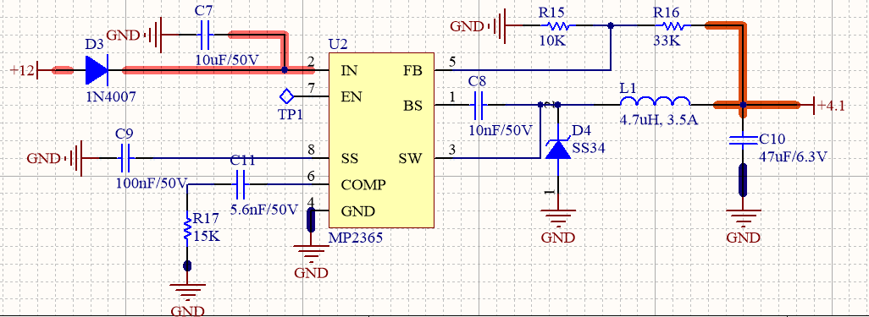

### Khối SIM

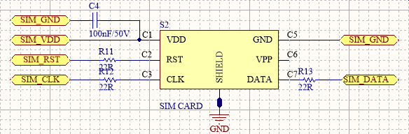

### Khối PWRKEY

Chân PWRKEY dùng để khởi động module Quectel M66 được thiết kế để điều khiển bằng hai cách: tín hiệu từ nút nhấn và tín hiệu từ chân PWRKEY nối với MCU. Việc lựa chọn tín hiệu điều khiển do jumper phần cứng quyết định.

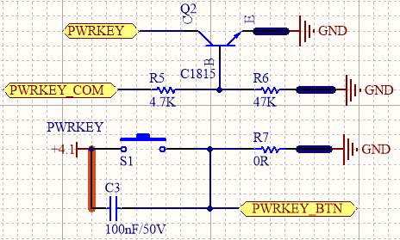

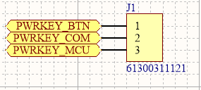

### Khối M66

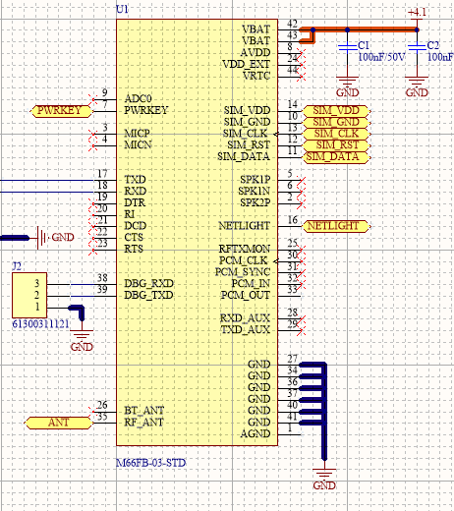

### Khối chân kết nối

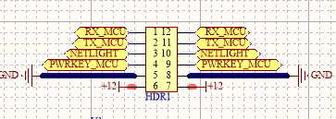

### Khối anten

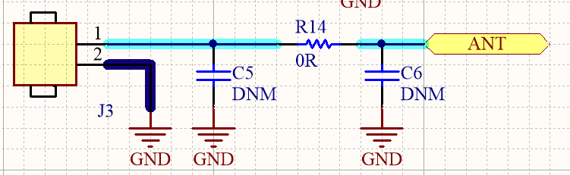

## Thiết kế mạch in

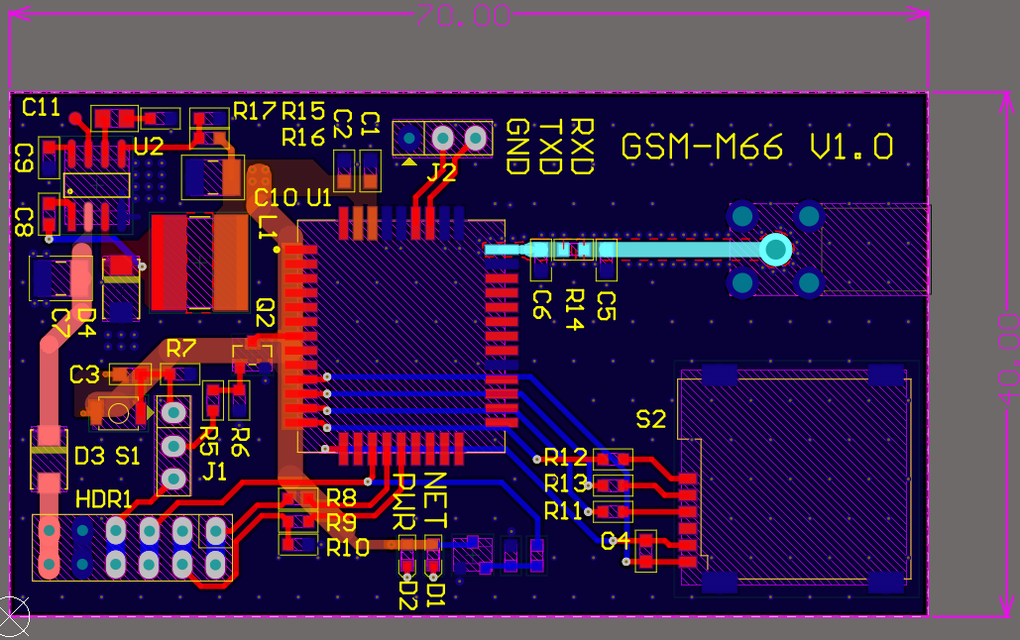

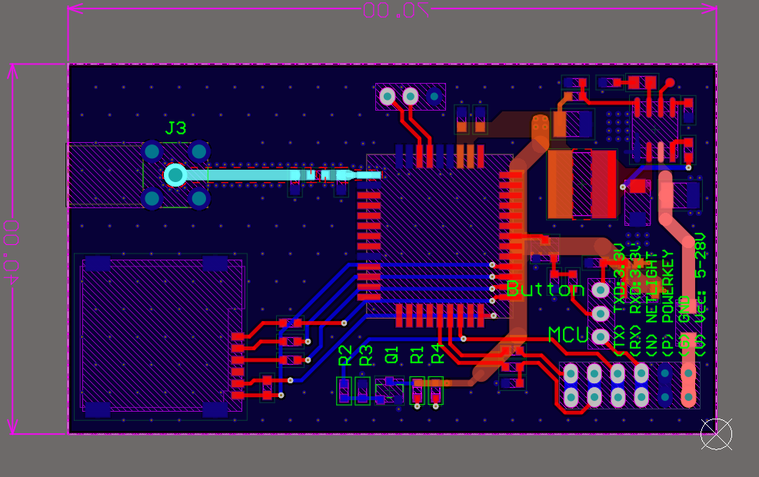

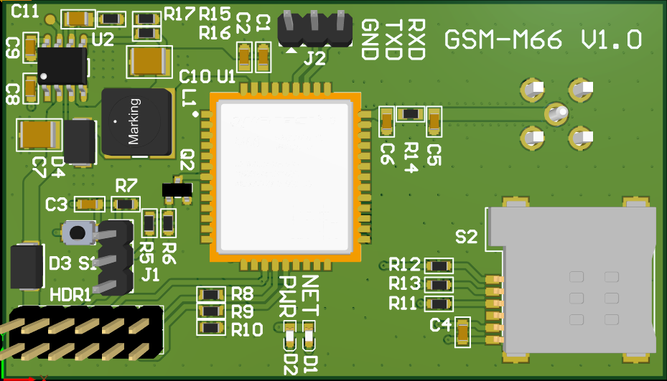

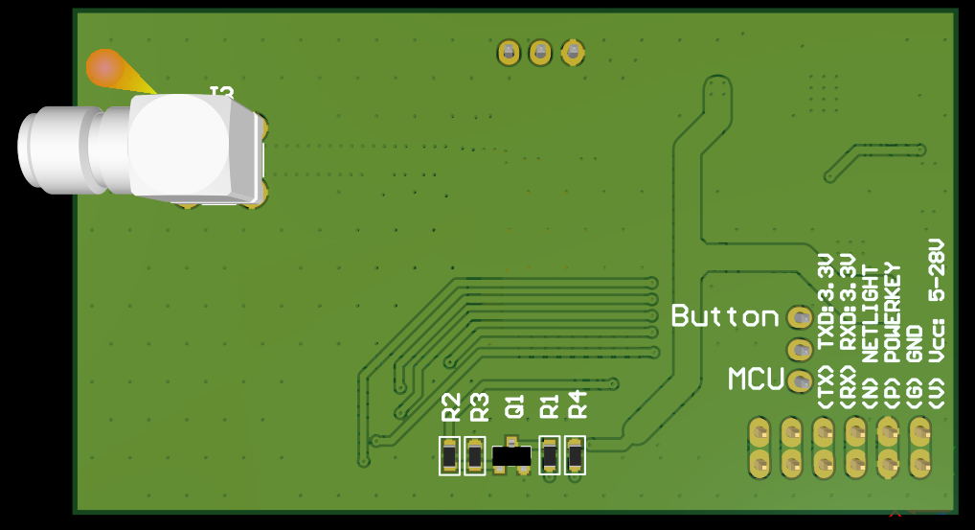

# THIẾT KẾ BỘ ĐIỀU KHIỂN TỦ ĐIỆN

## Chọn các linh kiện phù hợp cho bộ điều khiển

### Vi điều khiển

Họ vi điều khiển (Micro Controller Unit – MCU) STM32F20x phát triển dựa trên lõi hiệu suất cao ARM® Cortex®-M3 32-bit RISC với tần số hoạt động lên đến 120MHz. Họ vi điều khiển này là sự kết hợp của bộ nhớ nhúng tốc độ cao, lên đến 1Mbyte cho bộ nhớ Flash và 128kbyte cho SRAM hệ thống, 4kbyte cho SRAM dự phòng cùng với rất nhiều ngoại vi mở rộng.

Thông số kỹ thuật:

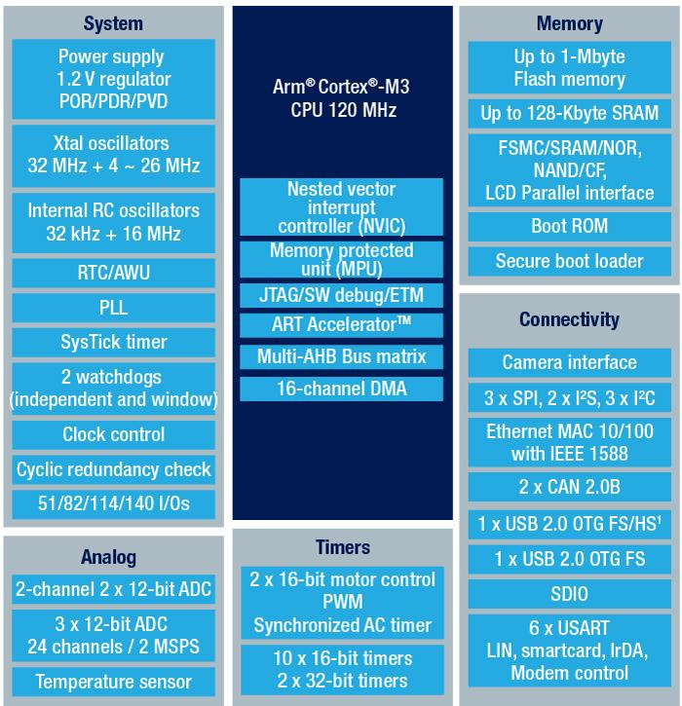

### Ic MAX232

IC MAX232 có chức năng chuyển đổi tín hiệu truyền thông UART sang tín hiệu truyền thông RS-232.

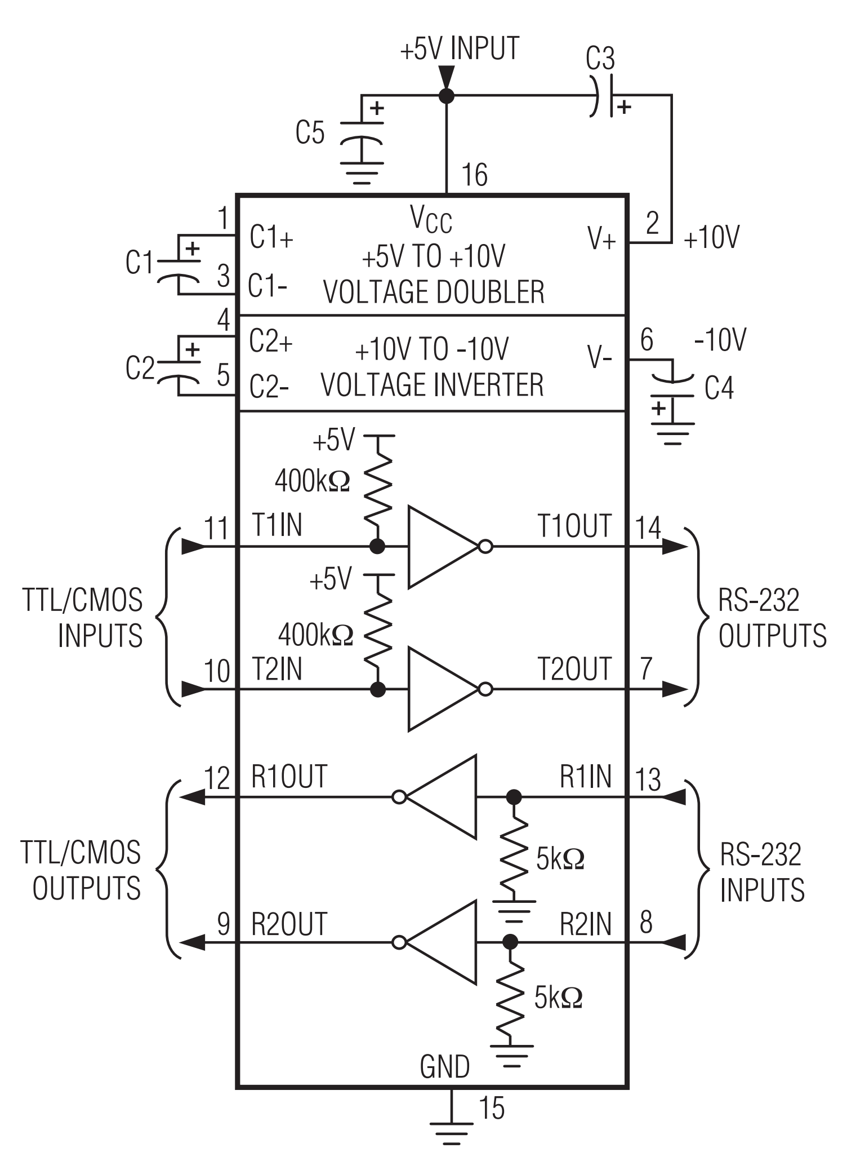

### IC MAX485

IC MAX485 có chức năng chuyển đổi tín hiệu truyền thông UART sang tín hiệu truyền thông RS-485.

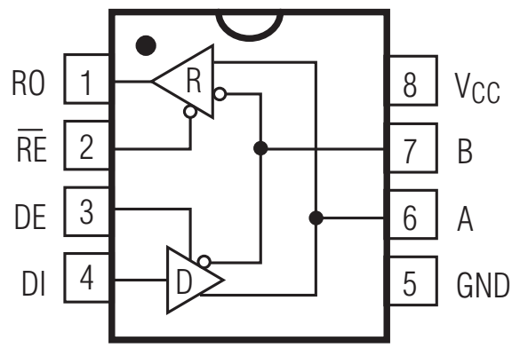

MAX485 hoạt động ở chế độ bán song công. Khi đưa chân DE và RE lên mức 1, IC sẽ hoạt động ở chế độ truyền dữ liệu và khi đưa xuống mức 0, IC sẽ hoạt động ở chế độ nhận dữ liệu.

### Ic nhớ AT24C128

AT24C128 là IC EEPROM có chức năng lưu trữ dữ liệu. EEPROM là ROM (Read Only Memory) được xây dựng bằng công nghệ bán dẫn. Nội dung của ROM này có thể viết và xóa bằng tín hiệu điện.

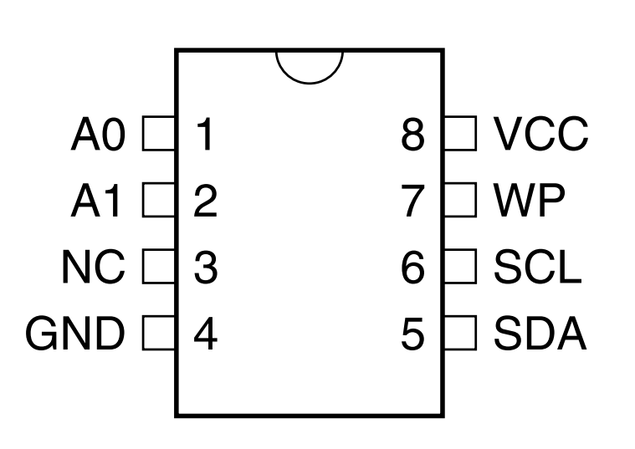

AT24C128 có dung lượng lưu trữ là 16384 byte, sử dụng truyền thông I2C với địa chỉ thiết bị là 0x50 và kích thước ô nhớ là 16 bit.

### Ic real time clock DS1307

DS1307 là IC có thể đếm giờ, phút, giây, thứ, ngày tháng, năm nên nó được gọi là IC RTC (Real Time Clock - đồng hồ thời gian thực). DS1307 sử dụng truyền thông I2C với địa chỉ thiết bị là 0x68 và kích thước ô nhớ là 8 bit.

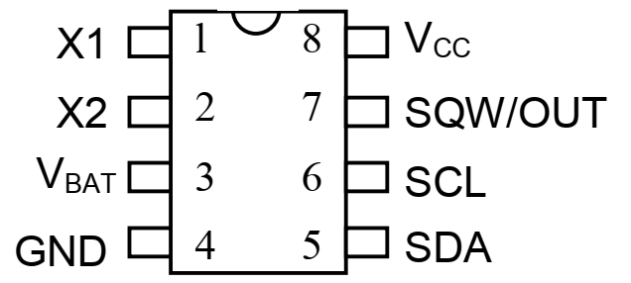

### Opto cách ly

Opto là một linh kiện điện tử dùng để truyền tín hiệu điều khiển giữa hai mạch điện khác nhau mà không cần liên hệ với nhau bằng tín hiệu điện. Cấu trúc của một opto cơ bản gồm một đèn LED ở ngõ vào và một photo transistor ngõ ra bên trong nó. Tín hiệu ngõ vào làm LED sáng, ánh sáng LED chiếu vào photo transistor và làm nó dẫn điện. Sự đóng mở của photo transistor là tín hiệu ngõ ra của opto.

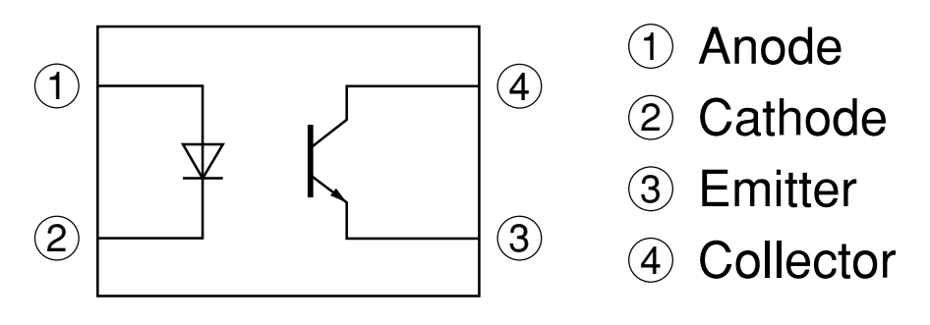

Ngõ vào cách ly sử dụng opto PC817 có thông số kỹ thuật như sau:

* Điện áp ngõ vào khi dẫn: 1.2V
* Cường độ dòng tiêu thụ khi dẫn tối đa: 50mA
* Điện áp ngõ ra tối đa: 80V
* Cường độ dòng điện ngõ ra tối đa: 50mA

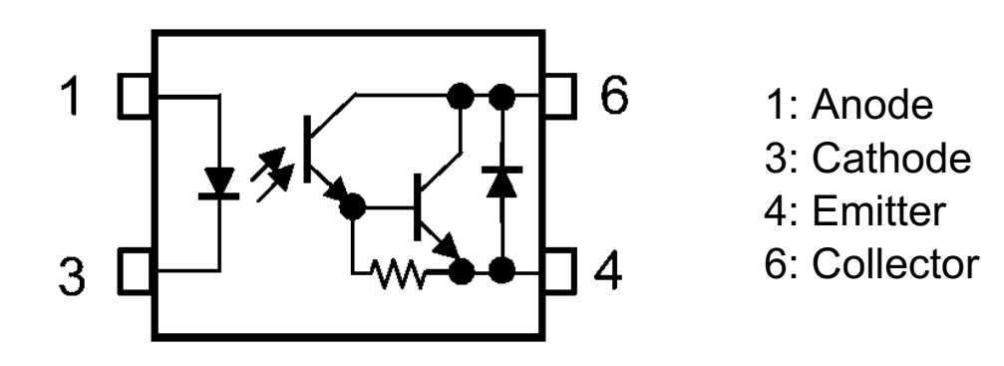

Do cường độ dòng điện ngõ ra tối đa của opto PC817 không đủ để điều khiển đóng ngắt relay nên hệ thống sử dụng opto Darling TLP187 cho ngõ ra được kết nối với relay. TLP187 có ngõ ra là transistor Darlington nên cường độ dòng điện ngõ ra tối đa đạt 150mA và điện áp ngõ ra tối đa là 300V. Điện áp ngõ vào khi dẫn là 1.25V và cường độ dòng điện tiêu thụ khi dẫn là 50mA.

## Thiết kế mạch nguyên lý

### Khối nguồn cấp



### Khối điều khiển trung tâm



### Khối RS232



### Khối RS485



### Khối RTC và EPPROM



### Khối ngõ vào cách ly



### Khối ngõ ra cách ly



## Thiết kế mạch in

### Mạch in 2D

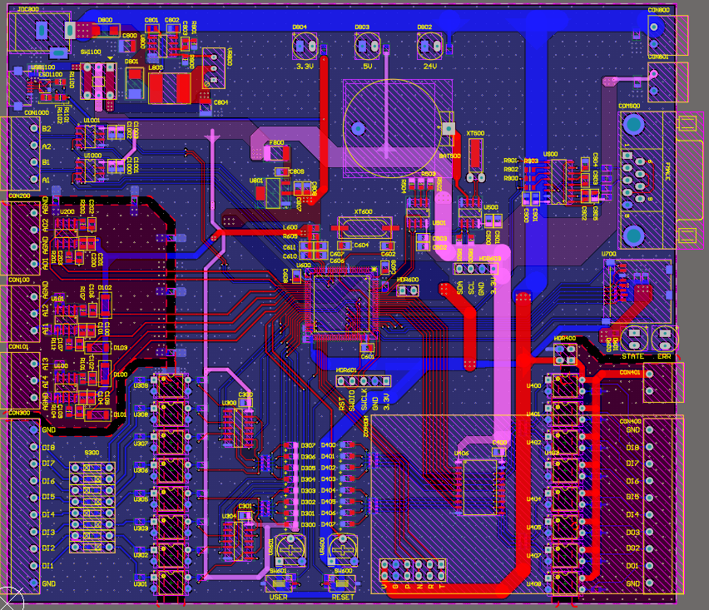

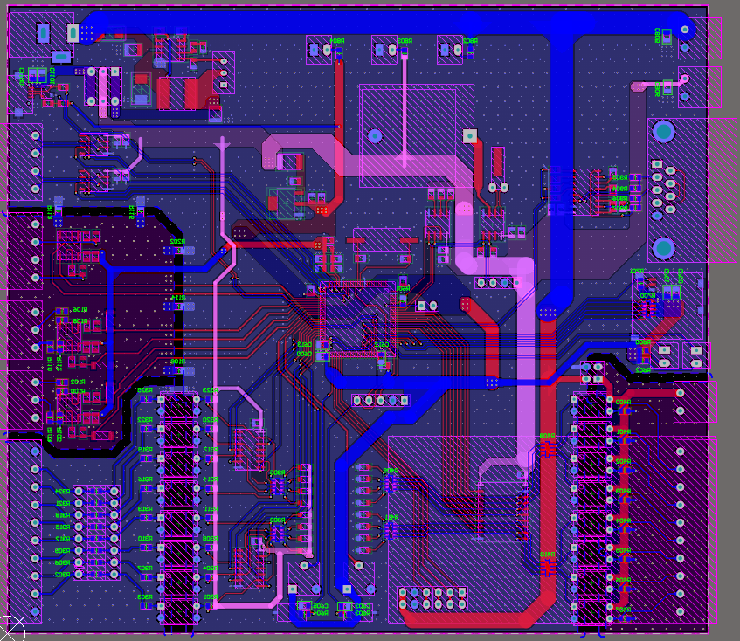

### Mạch in 3D

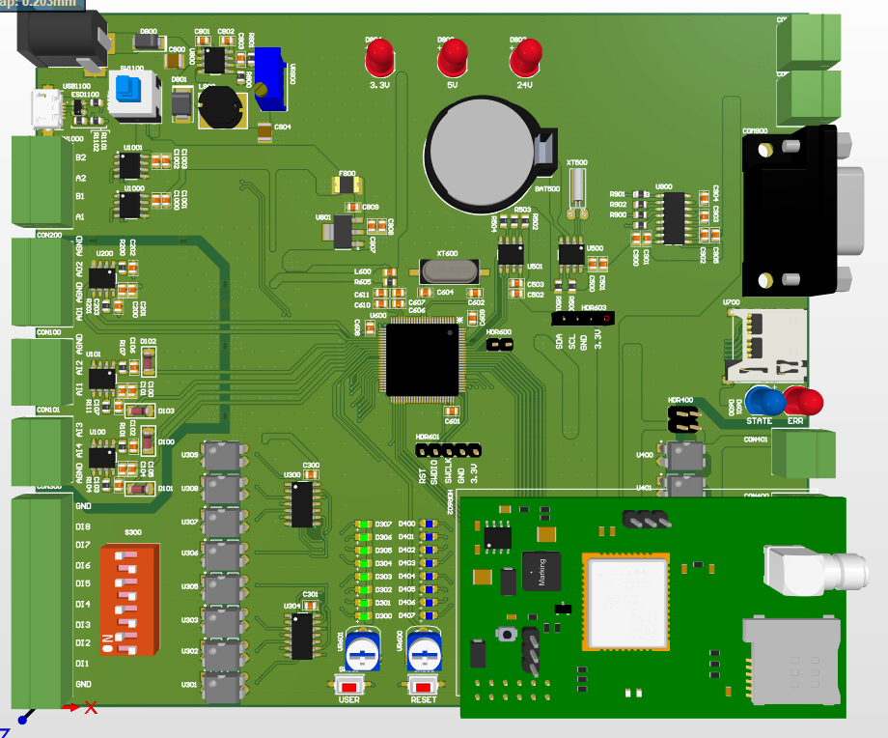

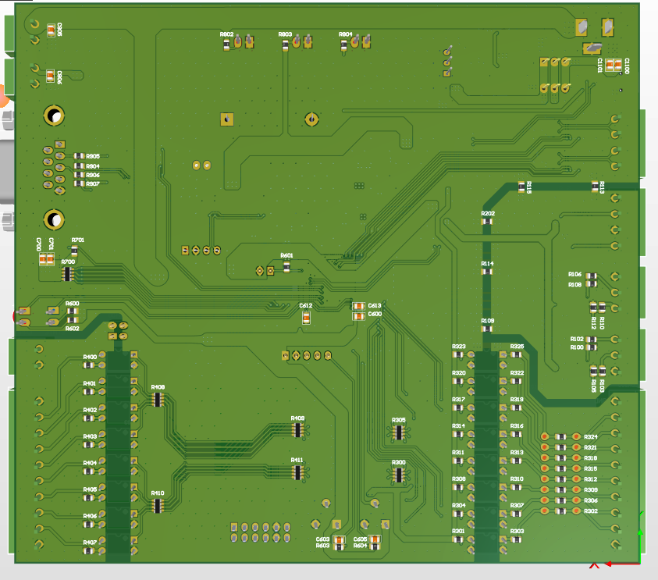

# THIẾT KẾ CHƯƠNG TRÌNH BỘ ĐIỀU KHIỂN TỦ ĐIỆN

# THIẾT KẾ WEB SERVER

# KẾT QUẢ THỰC TẾ VÀ HƯỚNG PHÁT TRIỂN

TÀI LIỆU THAM KHẢO